Краткие итоги
28 марта 2022 года

СРЕДНЯЯ ЗАРАБОТНАЯ ПЛАТА В КРУПНЫХ И СРЕДНИХ ОРГАНИЗАЦИЯХ ГРАЙВОРОНСКОГОГОРОДСКОГО ОКРУГА

ЗА 2021 ГОД
Средняя номинальная заработная плата, начисленная работникам в 2021 году, по крупным и средним организациям с численностью работающих более 15 человек, без выплат социального характера, сложилась в размере 33914,7 рубля и увеличилась по сравнению со средней заработной платой в 2020 году на 9,5%.
Уровень реальной заработной платы (с учетом изменения сводного индекса потребительских цен) в 2021 году по сравнению с 2020 годом составил 100,4%.
Выше средней по округу заработная плата сложилась по видам экономической деятельности: «Обеспечение электрической энергией, газом и паром» – 39927,8 (117,7% к средней заработной плате по округу), «Государственное управление и обеспечение военной безопасности; социальное обеспечение» – 38809,0 (114,3%), «Деятельность финансовая и страховая» – 39837,7 (117,5%), «Сельское, лесное хозяйство, охота, рыболовство и рыбоводство» – 36090,8 (106,4%).
Ниже средней заработной платы по округу отмечается заработная плата в отраслях: «Торговля оптовая и розничная» – 29251,2 рубля (86,2%), «Деятельность профессиональная, научная и техническая» – 26741,5 (78,8), «Деятельность административная и сопутствующие дополнительные услуги» – 21186,3 (62,5%), а также у организаций бюджетного финансирования. Средняя заработная плата работников в сферах: «Деятельность в области культуры, спорта, организации досуга и развлечений» составила 32413,8 (95,6%), «Деятельность в области здравоохранения и социальных услуг» – 30824,6 (90,9%), «Образование» – 30839,9 рубля (90,9%).

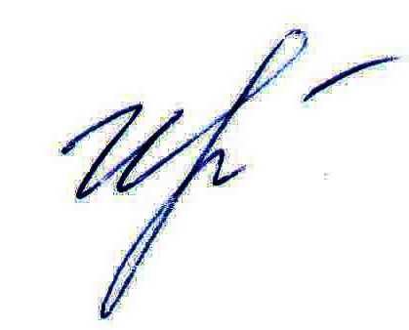
Руководитель подразделения
Белгородстата в г. Грайворон С.В.Ильина

